第一步：登入學校信箱並點選設定的按鈕

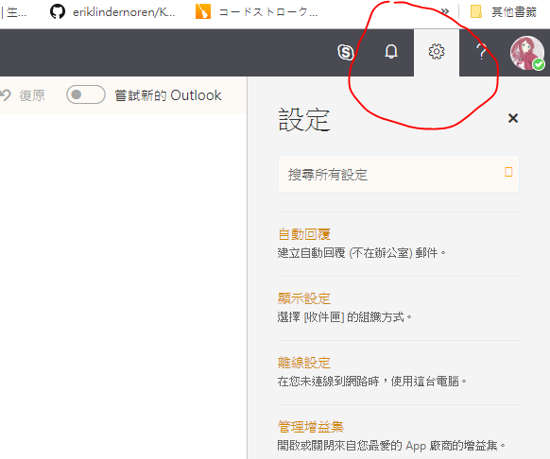

第二步：設定 => 您的APP設定 =>人員

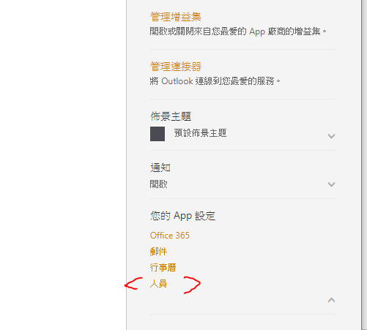

第三步：左邊欄 => 一般 => 我的帳戶

